 | Poškodovanost gozdov in osutost dreves | 
Ključno sporočilo: Zdravstveno stanje gozdov je v zadnjih letih razmeroma stabilno in je primerljivo z bližnjimi srednjeevropskimi državami. Glede na novejša spoznanja so letna nihanja ocen predvsem posledica spreminjajočih se vremenskih pogojev med leti.
Cilj(i): Ohranjanje zdravih gozdov, ki lahko trajno in optimalno delujejo kot ekosistem in opravljajo ekološke, socialne in proizvodne funkcije.
Definicija:
Osnovni kazalec za ocenjevanje življenjske moči drevesa oziroma zdravstvenega stanja dreves, sestojev in gozdov je osutost drevesnih krošenj. Ocenjen je okularno, izraža pa delež manjkajočih asimilacijskih organov izbranega drevesa v primerjavi z namišljenim, normalno olistanim primerkom iste vrste, istega socialnega položaja in na enakem rastišča. Kazalec se ocenjuje na 5 % natančno.
Za poškodovano se šteje tisto drevo, katerega osutost drevesne krošnje je višja od 25 %.
Kazalec v okviru merila ohranjanje zdravja in vitalnosti gozdnih ekosistemov navaja gradivo MCPFE 2003 (Ministerial Conference on the Protection of the Forests in Europe). Predlagan je tudi za uvrstitev med kazalce Združenih narodov za prehrano in kmetijstvo (FAO/TBFRA).
Slika 3-1: Gibanje deležev poškodovanih dreves z osutostjo nad 25 %
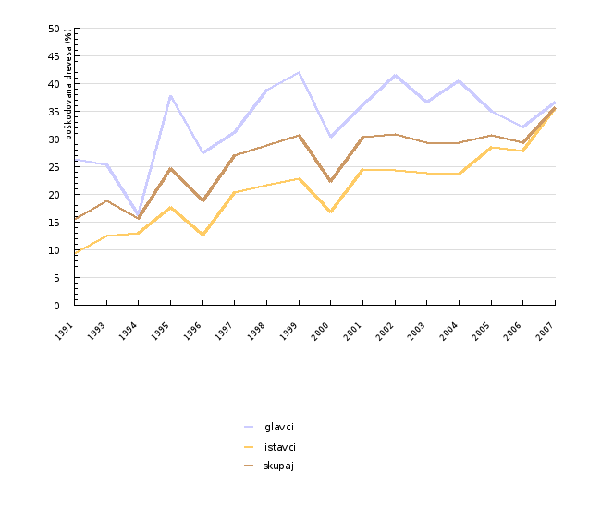
Vir: Gozdarski inštitut Slovenije, 2008
Slika 3-2: Delež drevja v posameznih razredih osutosti leta 2007
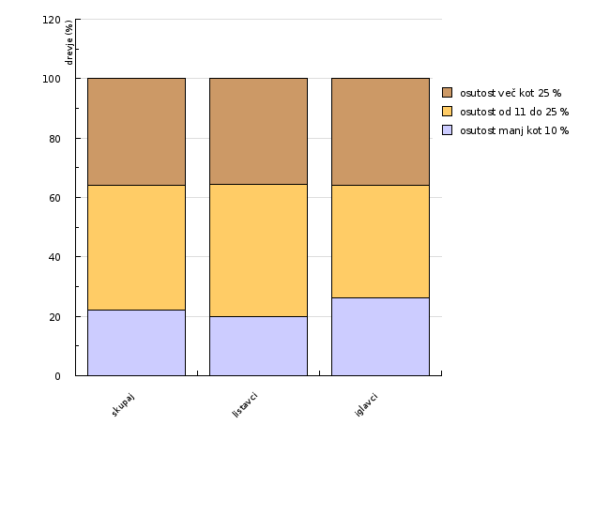
Vir: Gozdarski inštitut Slovenije (GIS), 2008
Komentar:
Resolucija Nacionalnega programa varstva okolja predvideva vzpostavitev monitoringa za spremljanje stanja in vrednotenje poškodovanosti gozdov.
Podatki prikazani v časovni vrsti v večini izvirajo iz stalnih vzorčnih ploskev mreže 16 x 16 km. Izjemi sta leti 1995 in 2000, za kateri sta podatka pridobljena iz mreže 4 x 4 km. Časovna vrsta za celotno obdobje kaže, da se je v obdobju 1985-2000 stanje gozdov slabšalo, od leta 2000 naprej pa je razmeroma stabilno. Kljub porastu vrednosti kazalcev zdravstvenega stanja v letu 2007, zaenkrat ni mogoče govoriti o trendu slabšanja stanja.
Upoštevaje samo drevesne vrste, se povprečna osutost v zadnjih letih veča pri listavcih, pri iglavcih pa ostaja enaka. Večja nihanja kažeta deleža poškodovanih listavcev in iglavcev, od katerih večjo skrb vzbuja prvi, ki kaže, da se stanje listavcev v zadnjih letih slabša. Med posameznimi drevesnimi vrstami sta najbolj poškodovani jelka in hrast. Podobno kot v Sloveniji je tudi stanje v bližnjih srednjeevropskih državah.

Podatki in viri:
Kako je kazalec izmerjen?
Postopek ocenjevanja osutosti poteka v dveh delovnih fazah. V prvi se v skladu s protokolom statističnega izbora določi vzorčna drevesa, v drugi pa se vsakemu izbranemu drevesu oceni osutost. Kazalec je sicer ocenjen okularno, predstavlja pa v odstotkih izražen delež manjkajočih asimilacijskih organov (listov, iglic) v primerjavi z namišljenim normalnim drevesom istega socialnega položaja, iste drevese vrste in z enakega rastišča. Ocenjuje se na 5 % natančno.
Podatki za Slovenijo:
• VELIKOPROSTORSKI POPIS GOZDOV IN GOZDNIH EKOSISTEMOV. Gozdarski inštitut Slovenije
• opis vira podatkov:
Metodologija: slučajnostno sistematično vzorčenje v grozdih (cluster sampling)
Frekvenca: vsako leto na mreži 16 x 16 km, periodično na mreži 4 x 4 km.
Manipuliranje podatkov: izvirni podatki – individualne vrednosti so preračunani na vzorčne enote in na obračunsko enoto (=SLOVENIJA)
Kakovost: s subjektivnostjo obremenjen znak, vendar edini mednarodno priznan in mednarodno primerljiv.
Zanesljivost: podvržen biasu zaradi stalnosti vzorčnih ploskev (izogibanje ploskev), sicer pa enostaven. Znak zahteva veščino ocenjevanja ki se vsako leto znova pridobiva na kalibracijskih tečajih.
Točnost: ker je znak ocenjevan na osnovi shem slučajnostnega vzorčenja je točnost mogoče regulirati vnaprej z določitvijo števila vzorčnih enot.
Preglednica 3-1: Gibanje deležev poškodovanih dreves z osutostjo nad 25 %
 |  | 1991 | 1993 | 1994 | 1995 | 1996 | 1997 | 1998 | 1999 | 2000 | 2001
iglavci | % | 26 | 25 | 16 | 38 | 28 | 31 | 39 | 42 | 30 | 36
listavci | % | 9 | 13 | 13 | 18 | 13 | 20 | 22 | 23 | 17 | 25
skupaj | % | 16 | 19 | 16 | 25 | 19 | 27 | 29 | 31 | 22 | 30
 |  | 2002 | 2003 | 2004 | 2005 | 2006 | 2007
iglavci | % | 41 | 37 | 41 | 35 | 32 | 37
listavci | % | 24 | 24 | 24 | 28 | 28 | 36
skupaj | % | 31 | 29 | 29 | 31 | 29 | 36

Vir: Gozdarski inštitut Slovenije, 2008
Preglednica 3-2: Delež drevja v posameznih razredih osutosti leta 2007
 |  | skupaj | listavci | iglavci
osutost manj kot 10 % | % drevja | 22 | 20 | 26
osutost od 11 do 25 % | % drevja | 42 | 45 | 38
osutost več kot 25 % | % drevja | 36 | 36 | 36

Vir: Gozdarski inštitut Slovenije (GIS), 2008
Zadnji popravki: 25. september 2008
Avtor(ji): Marko Kovač, Mitja Skudnik, Gozdarski inštitut Slovenije

